Аппликация «Животные Африки»
Задачи: учить создавать образ жирафа, в технике оригами;
закреплять навыки вырезания овалов и кругов из прямоугольников и квадратов; закреплять навыки работы с бумагой, ножницами, клеем.
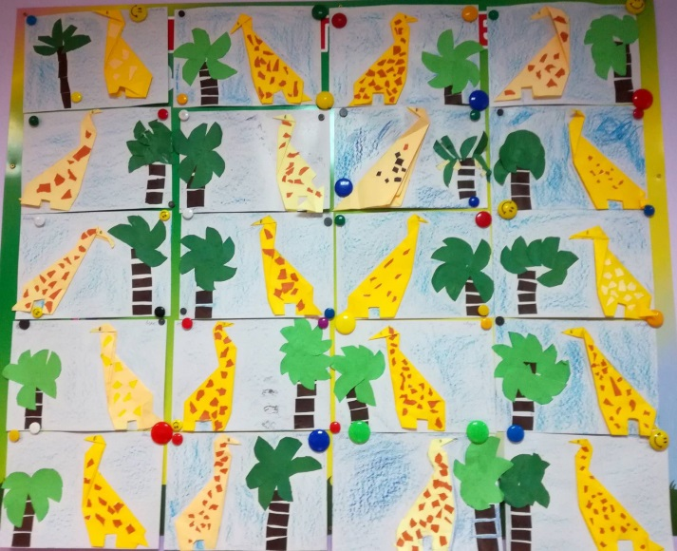
Воспитатель :Рыбина О.И
Детей:20чел.

Лепка «Топают слоны и носороги»
Задачи: Создание оригинальных образов крупных животных на основе обобщённого способа лепки

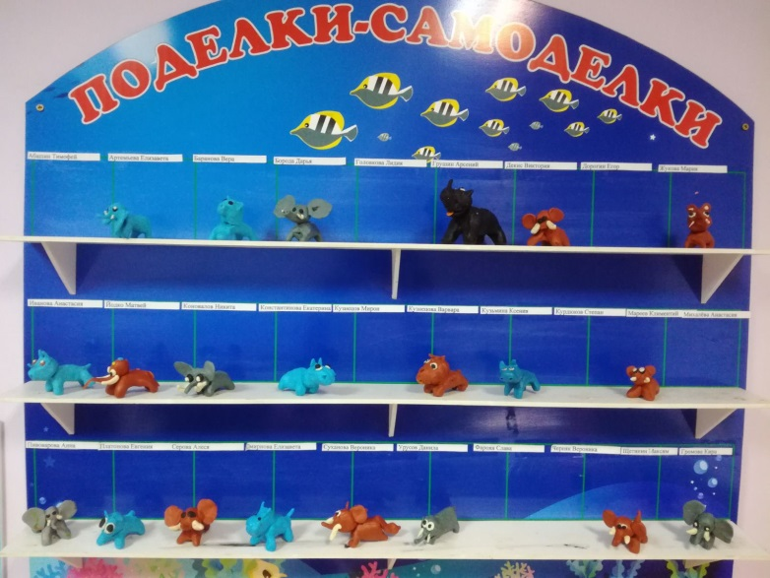

Воспитатель : Морозова Е.С.
Детей :21чел.

Рисование «Корабли пустыни»
Задачи: Знакомство с явление контраста, освоение рациональных способов изображения нескольких одинаковых животных
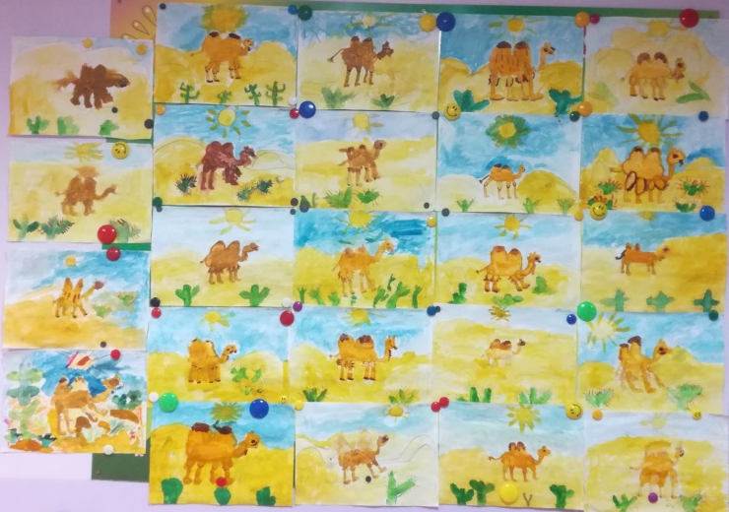
Воспитатель : Морозова Е.С.
Детей :25 чел.

